Prepísať poznámky do zošita (28.4.)
NEUTRALIZÁCIA
- reakcia roztoku hydroxidu s roztokom kyseliny
- kyselina + hydroxid VODA + soľ
- pri neutralizácii sa rušia protikladné vlastnosti : kyslé vlastnosti kyseliny a zásadité vlastnosti hydroxidu
- Pri neutralizácii sa vždy uvoľňuje teplo
- Neutralizáciou vzniká z kyslého a zásaditého roztoku – roztok neutrálny
- Podstatou neutralizácie je reakcia katiónov H⁺ s aniónmi OH⁻ za vzniku molekúl vody.
H⁺ + OH – H₂O
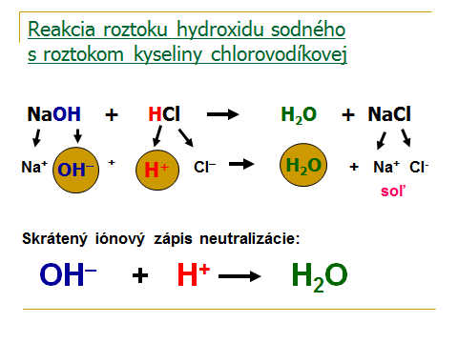
Použitie neutralizácie:
- Vo výskumných a priemyselných laboratóriách na presné určenie množstva kyselín a hydroxidov v rozličných látkach:
– v mlieku a mliečnych výrobkoch
– v minerálnych vodách
– v pôde, v pive
- Na odstraňovanie kyselín alebo hydroxidov z odpadových vôd
- Na neutralizáciu kyslej pôdnej reakcie

